Westlife是在1998年成立的爱尔兰男子歌唱团体。 Westlife在爱尔兰和英国走红，在非洲、澳大利亚与亚洲也很受欢迎。1999年至2005年间，Westlife有13张单曲唱片在英国高据首位；其数量排名历史第四位，仅次于Elvis Presley、披头士和Cliff Richard。西城男孩也是英国流行音乐史上唯一一支头七支单曲空降榜首的乐队。西城男孩在世界范围内售出四千万张专辑，其中包括七张超白金专辑。2011年10月20日，成立14年的爱尔兰流行组合西城男孩在官网发布了解散声明。
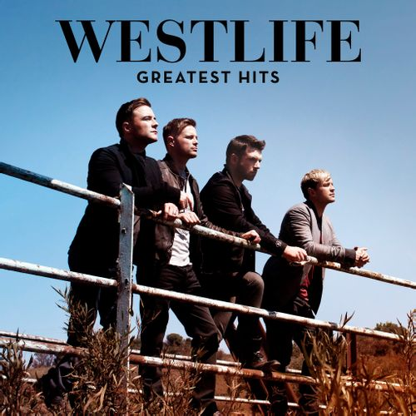

2006年对中国歌迷是个值得纪念的一年，Westlife不仅成功的在温布利体育场完成了23场演唱会，且打破了Take That之前保持22场的记录。随后，他们来到了中国，在10000人的上海大舞台举办了他们在中国首次，也是目前唯一一次的演唱会。所有有幸亲眼见到Westlife的歌迷都为他们的热情和亲和感动。
- My Love
- Uptown Girl
- Seasons In The Sun
- you raise me up
- I Lay My Love on You
- Unbreakable
- World Of Our Own
- The Rose
- Home
- If I Let You Go
2004年3月9日，就在新单曲 《Obvious》刚刚拿下排行榜Top3后，乐队成员Bryan以照顾家人为由宣布离队。这个决定无疑给Westlife不小的打击，自从1999年乐队成立以来，他们五个人就像亲兄弟一样，其他人对此既伤心又惊讶。这件事更让即将开始巡演的乐队陷入解散危机中。传Bryan 离队真正原因是Mandy作为单曲发行以及翻唱曲目的增多.而不是因为家庭的原因.Bryan McFadden喜欢自己创作音乐，这点与Westlife其他人的观点不同.所以因为音乐理念不同，他还是离开了组合，之后改名为Brian.不过之后，5个人还是好朋友，一直保持着联系.Nicky,Kian,Shane,Mark最终决定继续Westlife的事业。

- My Love
歌曲:my love 我的爱
歌手:westlife
MV拍摄地：爱尔兰的莫赫悬崖（由于她，我对这首MV过目不忘）
莫赫悬崖是欧洲最高的悬崖，莫赫悬崖在爱尔兰岛中西部的最边缘，面向浩瀚无际的大西洋，以奇险闻名。很凑巧，莫赫(Moher)这个地名也有意思，中间如加个字母「T」，就成为「母亲」(Mother)，那就是「母亲的悬崖」了。
莫赫悬崖是让人叹为观止的，它由地壳变动和大西洋骇浪惊涛无数年冲击而成，是大自然令人叹为观止的杰作。斧劈刀削般的悬崖奇特地显现出密密的层次，彷佛是一部部千古巨书。悬崖附近，高耸着一座圆柱体的荒废不堪的古堡，像一个颓然而立的骑士。夕阳西下，又见烟波浩淼的大西洋上涌动着一片片灿烂夺目的金辉。莫赫悬崖地形怪异，以奇险著称。整个海岸如同是被斧劈剑凿一样，均是笔直高高地矗立在大洋边，悬崖最高处距海平面在200多米，极为雄伟壮观。
莫赫悬崖地形怪异，以奇险著称。整个海岸如同斧劈剑凿一样，均是笔直高高地矗立在大洋边，悬崖最高处距海平面200多米。在地壳变动和大西洋骇浪惊涛无数年冲击下，大自然创作了这样令人叹为观止的杰作。斧劈刀削般的悬崖奇特地显现出密密的层次，仿佛是一部部千古巨书。悬崖附近，高耸着一座圆柱体的荒废不堪的古堡，像一个颓然而立的骑士。

